Laboratorio 2
Administración Bases Datos

Richard Avilés López
Grado en Ingeniería Informática
José Antonio Calvillo Olmedo – 25601797Z
URL GitHub: https://github.com/JoseCalvi1/oracle-database-lab

Índice de contenidos

Preguntas de Comprobación 4
1. ¿Por qué un Issue sin criterios de aceptación es un problema, aunque la descripción general parezca clara? 4
2. Explica la diferencia entre "Refs #N" y "Closes #N" en un mensaje de commit o en la descripción de un Pull Request. 4
3. ¿Qué ocurre exactamente si intentas hacer git push directamente sobre una branch main protegida? ¿Es un error tuyo o un fallo del sistema? 4
4. Un compañero te dice: "he aprobado el PR sin mirar los archivos, total ya me fío". ¿Qué riesgo tiene esa forma de revisar? 4
5. Si el reviewer pide un cambio y tú ya habías hecho push de tu branch, ¿tienes que abrir un Pull Request nuevo? Explica qué ocurre. 4
6. Describe la diferencia entre Merge commit, Squash and merge y Rebase and merge. ¿Cuál usarías para "wip", "fix", "fix2", "ok ya"? 4
7. ¿Por qué borrar una branch después del merge no elimina el trabajo realizado en ella? 5
8. ¿Qué información debería contener siempre la descripción de un Pull Request, como mínimo? 5
9. Un reviewer escribe solo "esto está mal" como comentario. ¿Qué le falta a ese comentario para ser útil? Reescríbelo tú. 5
10. ¿Qué diferencia hay entre que main esté protegida y que simplemente el equipo "se ponga de acuerdo" en no hacer push directo? 5
11. Explica con un ejemplo propio la diferencia entre un comentario issue: (blocking) y uno nitpick: (if-minor) en Conventional Comments. 5
12. Si tu próximo commit es feat!: cambia la firma de la función, ¿qué tipo de versión SemVer se dispara y por qué? 5
13. ¿Por qué abrir un Draft PR desde el primer commit estructural puede ahorrar tiempo al equipo? 5
Checklist de Entrega y Evidencias Visuales 6
1. Creación del Issue 6
2. Protección de la Rama 'main' 6
3. Creación de Rama Local y Commits 7
4. Subida (Push) de la Rama 7
5. Pull Request Creado (Bloqueado) 8
6. Invitación al Colaborador 8
7. Code Review (Request Changes) 9
8. Corrección y Aprobación 9
9. Prueba de Protección de Rama (Rechazo Deliberado) 11
10. Fusión (Squash and Merge) 11
11. Limpieza Final y Cierre Automático 11

Preguntas de Comprobación

1. ¿Por qué un Issue sin criterios de aceptación es un problema, aunque la descripción general parezca clara?
Un Issue sin criterios de aceptación es una intención vaga porque no define claramente cuándo el trabajo está terminado, dificultando que cualquier persona pueda comprobar objetivamente si se ha cumplido el objetivo.

2. Explica la diferencia entre "Refs #N" y "Closes #N" en un mensaje de commit o en la descripción de un Pull Request.
"Refs #N" crea una referencia cruzada visible en el Issue, pero lo mantiene abierto. "Closes #N" (o Fixes/Resolves) cierra el Issue automáticamente en el momento en que el Pull Request o el commit se fusiona en la rama principal (main).

3. ¿Qué ocurre exactamente si intentas hacer git push directamente sobre una branch main protegida? ¿Es un error tuyo o un fallo del sistema?
Git rechazará la subida devolviendo un error Protected branch update failed. No es un fallo del sistema, sino la regla de protección actuando correctamente para impedir que se salte el proceso de revisión y obligar a abrir un Pull Request.

4. Un compañero te dice: "he aprobado el PR sin mirar los archivos, total ya me fío". ¿Qué riesgo tiene esa forma de revisar?
Esta práctica asume riesgos graves de seguridad y calidad. El objetivo de la revisión no es juzgar a la persona, sino validar sistemáticamente la corrección, legibilidad, mantenibilidad y seguridad del cambio.

5. Si el reviewer pide un cambio y tú ya habías hecho push de tu branch, ¿tienes que abrir un Pull Request nuevo? Explica qué ocurre.
No es necesario abrir un Pull Request nuevo. Se deben hacer los cambios en la misma rama local y hacer un nuevo git push. GitHub actualizará automáticamente el Pull Request existente incorporando los nuevos commits.

6. Describe la diferencia entre Merge commit, Squash and merge y Rebase and merge. ¿Cuál usarías para "wip", "fix", "fix2", "ok ya"?
- Merge commit: Conserva todos los commits de la rama y añade un commit extra de fusión.
- Squash and merge: Combina todos los commits de la rama en uno solo y limpio antes de fusionar.
- Rebase and merge: Reaplica los commits uno a uno sobre main sin crear commit de fusión. Para una rama llena de correcciones irrelevantes como "wip" o "fix", usaría Squash and merge para que en la línea principal solo quede un commit unificado y descriptivo.

7. ¿Por qué borrar una branch después del merge no elimina el trabajo realizado en ella?
Porque borrar la rama solo elimina el puntero temporal. Todos los commits y el código ya han sido integrados permanentemente en el historial de la rama principal (main) durante el merge.

8. ¿Qué información debería contener siempre la descripción de un Pull Request, como mínimo?
Debe responder a cuatro aspectos: qué hace el cambio (Summary), qué archivos se modifican (Changes), cómo se puede probar (Testing) y qué problema resuelve (Related Issue).

9. Un reviewer escribe solo "esto está mal" como comentario. ¿Qué le falta a ese comentario para ser útil? Reescríbelo tú.
Le falta ser específico, accionable, explicar por qué e indicar si es bloqueante o no, ya que un comentario ambiguo genera una respuesta defensiva en el autor. Ejemplo reescrito: issue (blocking): Este bucle asume que la lista nunca está vacía, lo que provocará un error. Propongo añadir una validación previa.

10. ¿Qué diferencia hay entre que main esté protegida y que simplemente el equipo "se ponga de acuerdo" en no hacer push directo?
Ponerse de acuerdo es una política que depende de la disciplina humana. Proteger main convierte esa política en una regla técnica que la plataforma hace cumplir automáticamente, impidiendo excepciones o descuidos.

11. Explica con un ejemplo propio la diferencia entre un comentario issue: (blocking) y uno nitpick: (if-minor) en Conventional Comments.
Un issue (blocking) señala un problema que debe resolverse obligatoriamente para poder aprobar (ej. "issue (blocking): Has dejado una contraseña real en el código"). Un nitpick: (if-minor) es un detalle de estilo que no impide la fusión (ej. "nitpick: (if-minor): Te has dejado un doble espacio en este párrafo").

12. Si tu próximo commit es feat!: cambia la firma de la función, ¿qué tipo de versión SemVer se dispara y por qué?
Se dispara un lanzamiento MAJOR (ej. pasar de la versión 2.1.0 a la 3.0.0). El símbolo ! indica un "Breaking Change", es decir, un cambio que rompe la compatibilidad con versiones anteriores.

13. ¿Por qué abrir un Draft PR desde el primer commit estructural puede ahorrar tiempo al equipo?
Porque aplica el principio de Fail Fast (fallar rápido). Permite validar el enfoque general o la arquitectura con otros compañeros antes de invertir muchas horas desarrollando detalles o pruebas sobre un diseño equivocado.

Checklist de Entrega y Evidencias Visuales

1. Creación del Issue

2. Protección de la Rama 'main'
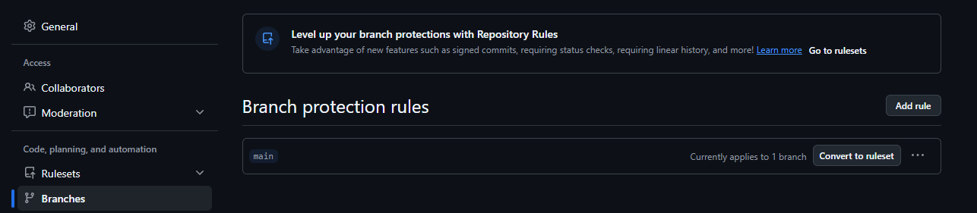

3. Creación de Rama Local y Commits
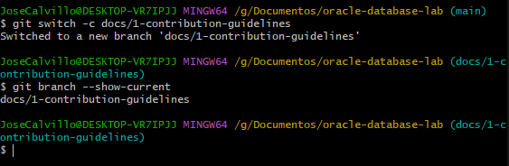
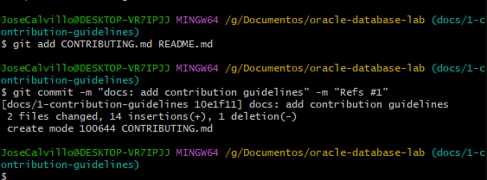

4. Subida (Push) de la Rama
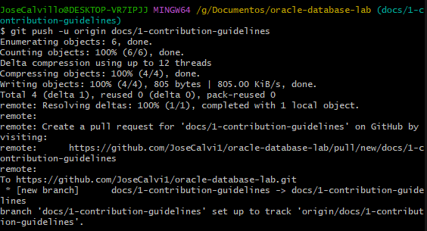

5. Pull Request Creado (Bloqueado)
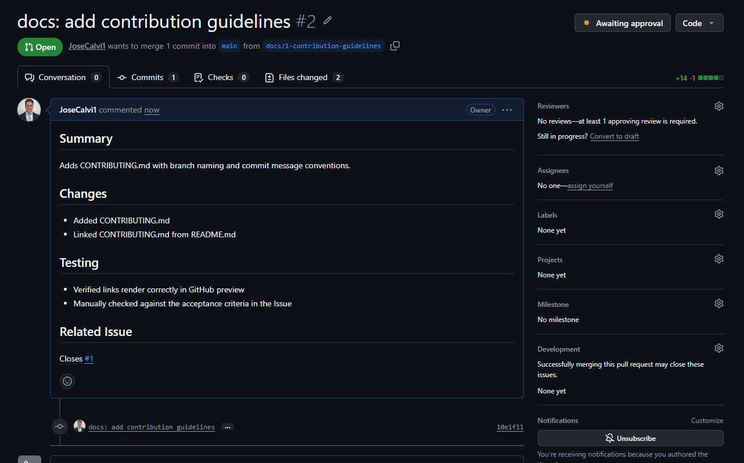

6. Invitación al Colaborador
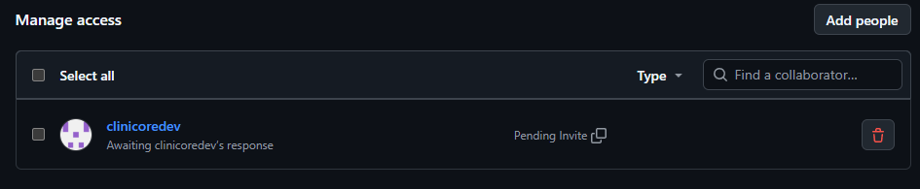
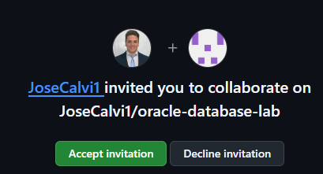

7. Code Review (Request Changes)
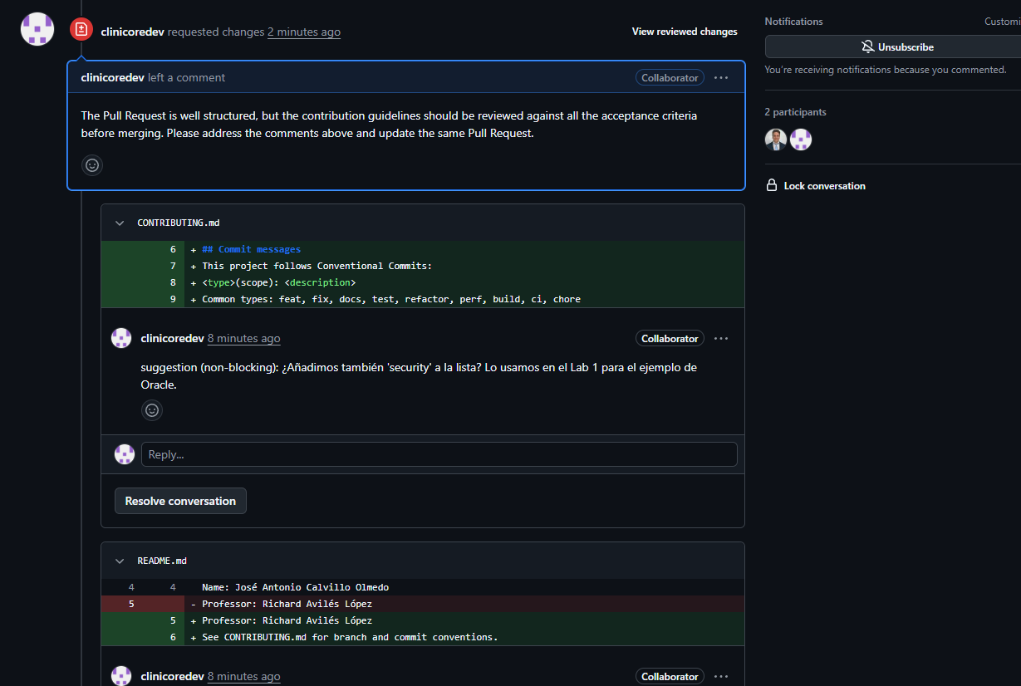

8. Corrección y Aprobación
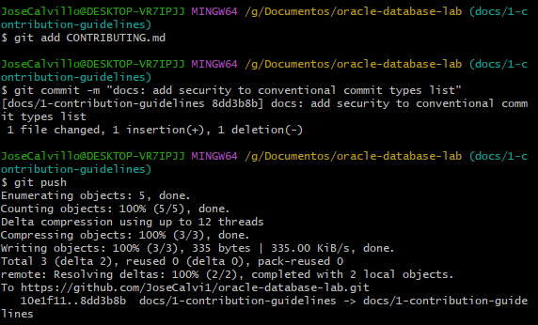
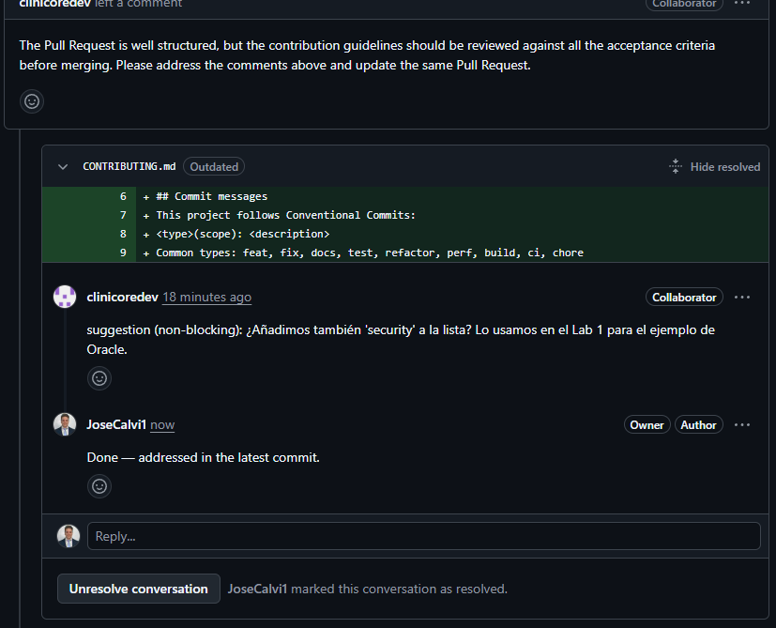
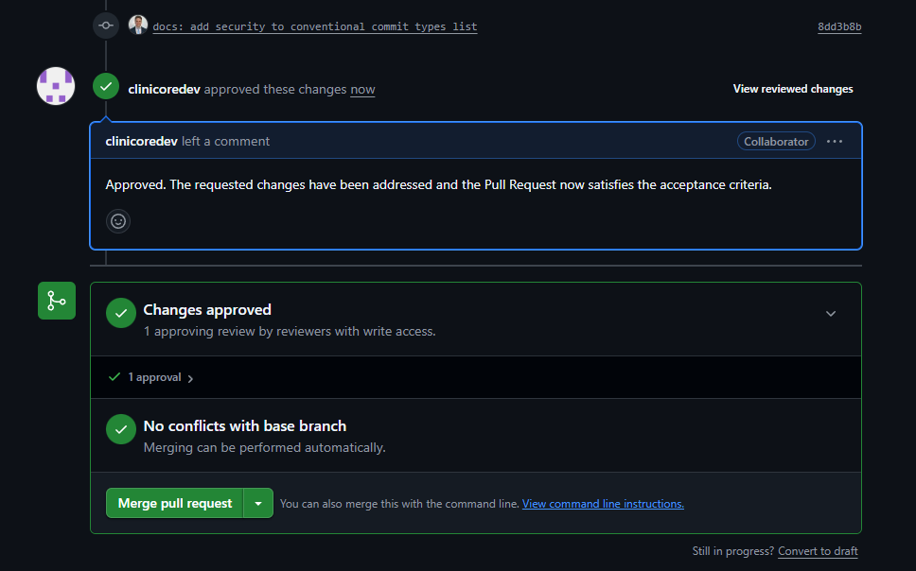

9. Prueba de Protección de Rama (Rechazo Deliberado)
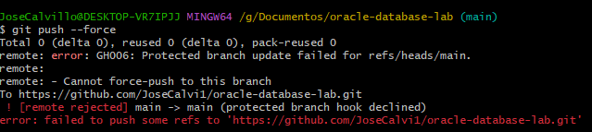

10. Fusión (Squash and Merge)
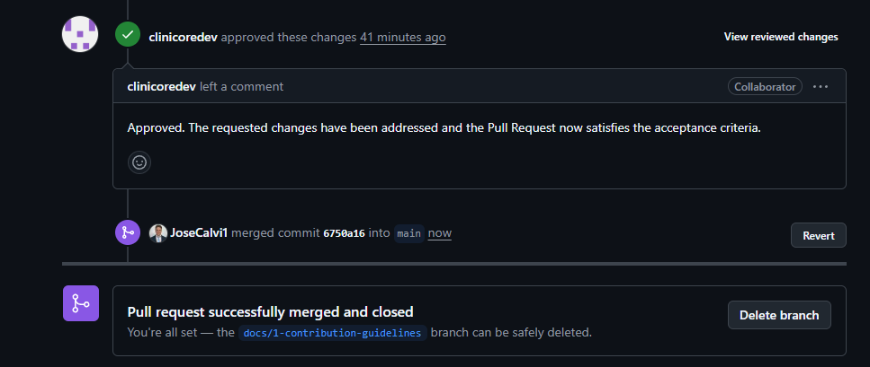
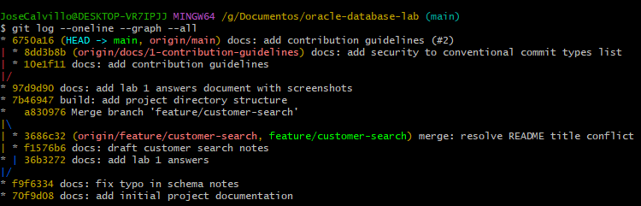

11. Limpieza Final y Cierre Automático
